

**Carrera de Desarrollo de Sistemas de Información**

Proyecto de Ingeniería de Procesos de Mejora Continua

Para la Empresa TaiLoy

**Octubre del 2024 – III**

|  |  |
| --- | --- |
| **NUMERO** | **APELLIDOS Y NOMBRES** |
| 1 | BARRANTEs CACERES, NICOLAS |
| 2 | MEDINA GALAN, CRISTIAN |
| 3 | Huaman salvatierra, aNDY |
| 4 | Huamani cambillo, andre |
| 5 | Tocto rado, rodrigo |

**Link del Proyecto en Trello**

<https://trello.com/b/flOBTxBa/vo2mejora-continua-tailoy>

ÍNDICE

**INTRODUCCIÓN**

**1. GENERALIDADES DE LA EMPRESA………………………………………………………………………………………………..… 11**

**1.1 DESCRIPCION DE LA ORGANIZACIÓN………………………… ……………………………………………………………..…. 11**

1.1.1 Antecedentes de la empresa

1.1.2 Visión

1.1.3 Misión

1.1.4 Análisis FODA Tecnológico

1.1.5 **Modelo de Negocio**

1.1.5.1 Organigrama de la empresa

1.1.5.2 Funciones de las principales áreas de la empresa

1.1.5.3 Estrategias de Negocio

1.1.5.4 Plataformas Tecnológicas

1.1.5.5 Mapa de Procesos (Bizagi Modeler), AS IS

1.1.5.6 Servicios TI (Tecnologías de Información)

1.1.5.7 Stakeholders Externos e Internos

**1.2** **DIAGNÓSTICO SITUACIONAL DE LA EMPRESA Y SOLUCIÓN**

1.2.1Análisis de la Problemática en cada una de las áreas de la empresa

1.2.2 Alternativas de Solución (Ingeniería de Procesos)

**1.3 OBJETIVOS Y ALCANCE DEL PROYECTO**

1.3.1 Objetivo general

1.3.2 Objetivos específico

1.3.3 Alcance del Proyecto

1.3.4. Organización del Proyecto

**1.4 JUSTIFICACIÓN DEL PROYECTO**

1.4.1 Justificación Técnica

1.4.2 Justificación Operativa

1.4.3 Justificación Económica (Costo del Proyecto)

**1.5 REQUERIMIENTOS DEL PROYECTO**

1.5.1 Requerimientos de Hardware

1.5.2 Requerimientos de Software

1.5.2 Recursos Humanos

**2. PLANTEAMIENTO DEL PROYECTO (INGENIERIA DE PROCESOS)**

**2.1 METODOLOGÍAS DE IMPLEMENTACIÓN DE INGENIERÍA DE PROCESOS**

2.1.1 Metodología BPA (Analisys Process Business)

2.1.2 Metodología BPM (Management Process Business)

2.1.3 PHVA (PDCA)

2.1.4 Metodología IDEF0, IDEF3 (Modelado funcional de Procesos) del Mapa de Procesos TO BE

**2.2 ADMINISTRACIÓN DEL PROYECTO**

2.2.1 Organización del Proyecto

2.2.2 Roles de los Integrantes del Proyecto

2.2.3 Diagrama Gantt (Ms Project)

2.2.4 Matriz de Riesgos

**3. DIAGRAMA DE PROCESOS DEL MAPA DE PROCESOS TO BE**

3.1Diagrama de Procesos Estratégicos

3.2 Diagrama de Procesos Claves

3.3 Diagrama de Procesos de Soporte

**4. CONCLUSIONES Y RECOMENDACIONES**

4.1 Conclusiones

4.2 Recomendaciones

1. **GENERALIDAD DE LA EMPRESA**
   1. **DESCRIPCIÓN DE LA ORGANIZACIÓN**
      1. **Antecedentes de la Empresa**

Tailoy es una empresa fundada el 22 de febrero de 1965 por Alfonso Koc Fong, con su primera tienda ubicada en el Jr. Andahuaylas 748, Lima. Inicialmente se dedicaba al comercio mayorista de artículos de bazar. Hoy en día, Tailoy ha evolucionado y se ha consolidado como líder en el sector mayorista y minorista, ofreciendo una amplia gama de productos, desde útiles escolares y de oficina hasta juguetes. La empresa ha logrado posicionarse como la principal abastecedora de artículos de oficina en el Perú. Además, está en constante innovación y expansión, incursionando exitosamente en el comercio electrónico, lo que le ha permitido adaptarse a las nuevas tendencias del mercado y ofrecer una mejor experiencia a sus clientes.

* + 1. **Visión**

Ser una de las marcas más admiradas de Latinoamérica, reconocida por brindar a nuestros clientes todo lo que necesitan para expresar sus ideas.

* + 1. **Misión**

Te ayudamos a expresar tus ideas.

* + 1. **Análisis FODA Tecnológico**

|  |  |  |  |
| --- | --- | --- | --- |
| **ANÁLISIS FODA TECNOLÓGICO** | | | |
| **VENTAJAS** | | **DESVENTAJAS** | |
| **FORTALEZAS** | **OPORTUNIDADES** | **DEBILIDADES** | **AMENAZAS** |
| -**Infraestructura:** Red de tiendas físicas con sistemas POS básicos, Computadoras, Impresoras, Servidor y Router.  **-Software:** Licencias de Microsoft Office 2016 para tareas administrativas.  **-Software Libre:** Base de datos MySQL, Zoom y Adobe Flash Player.  **-Conectividad:** Conexión a internet en todas las tiendas.  - Antivirus Kaspersky.  - Garantía y servicio vía WhatsApp y correo. | **-Digitalización:** Implementar un e-commerce para llegar a nuevos clientes.  **-Omnicanalidad:** Integrar las tiendas físicas con el canal online para ofrecer una experiencia de compra unificada.  **-Movilidad:** Desarrollar una app móvil para facilitar las compras y la fidelización de clientes. | -**Software:** Sistemas POS obsoletos y falta de integración con otros sistemas.  **-Datos:** Falta de una estrategia de gestión de datos para tomar decisiones basadas en datos y almacenamiento excesivo en documentos de Excel.  **-Capacitación:** Falta de capacitación del personal en el uso de nuevas tecnologías. | **-Ciberseguridad:** Vulnerabilidad a ataques cibernéticos debido a sistemas antiguos.  **-Competencia:** Empresas más grandes y tecnológicamente avanzadas que ofrecen una mayor variedad de productos y servicios.  **-Cambios regulatorios:** Nuevos requisitos legales en materia de protección de datos y comercio electrónico. |

* + 1. **Modelo de Negocio**
       1. **Organigrama de la empresa**

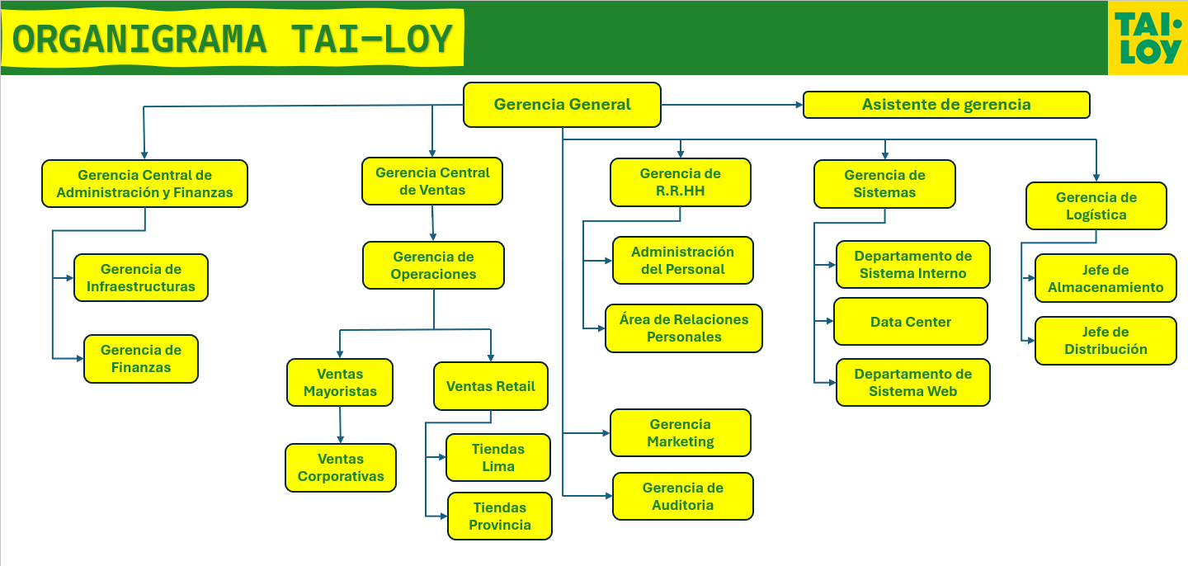

* + - 1. **Funciones de las principales áreas de la empresa**

|  |  |
| --- | --- |
| **ÁREA** | **FUNCIONES** |
| **Gerencia General** | * Encargada de dirigir la empresa, tomar decisiones estratégicas, supervisar, organizar y controlar las actividades generales de Tailoy. * Ser el representante legal de la empresa. |
| **Auditoria** | Realiza controles internos y externos para asegurar el cumplimiento de normativas y eficiencia operativa en las áreas clave. |
| **Marketing** | Desarrolla estrategias publicitarias y de promoción, incluyendo campañas en redes sociales, TV y radio para fortalecer la marca. |
| **Compras** | * Gestionar la adquision de Productos * El área de compras tiene la responsabilidad de negociar con proveedores para asegurar las mejores condiciones en términos de precio, calidad y plazos de entrega. * Generar el dashboard de Compras. |
| **Almacén** | * Responsable de la organización y control de los almacenes, asegurando que los productos estén disponibles en tiempo y forma. * Controlar el stock de productos. * Generar los inventarios D/S/Q/M/A |
| **Ventas** | Se encarga de la atención al cliente en tiendas y en línea, además de coordinar el proceso de ventas de productos en todas las sucursales. |
| **Caja** | * Se encarga de gestionar las transacciones financieras en puntos de venta físicos y en línea. * Monitorea el flujo de caja diario, reporta irregularidades, y se asegura de la correcta conciliación de los ingresos en las distintas plataformas de pago. |
| **Atención al Cliente** | * Responsable de brindar soporte y asistencia a los clientes en tiendas físicas, por teléfono o en línea. * Implementa protocolos para ofrecer un servicio de alta calidad, monitorea la satisfacción del cliente y trabaja en estrecha colaboración con los equipos de ventas y marketing para implementar campañas de fidelización. |
| **Administración** | Coordina las actividades administrativas y operativas, incluyendo la gestión de recursos y los servicios generales de la empresa. |
| **RRHH** | * Recluta y gestiona al personal de la empresa, implementando políticas de bienestar, capacitación y desarrollo profesional. * Además, RR.HH. se encarga de implementar políticas de bienestar, incluyendo beneficios, programas de capacitación y oportunidades de desarrollo profesional. |
| **Data Center** | Gestiona y resguarda la información de la empresa, asegurando la seguridad y el acceso eficiente a datos críticos. |

* + - 1. **Estrategias de Negocio**

Tailoy, se encuentra en crecimiento constante en los últimos cinco años expandiendo sus distintos canales de venta a los mejores precios; teniendo en cuenta su propuesta de valor y contemplando alianzas estratégicas con los proveedores. Por otro lado, cuenta con una buena relación con sus clientes brindándoles un servicio de calidad, ya que cuenta con colaboradores debidamente capacitados.

**1. Orientación al cliente**

Tailoy se centra en las necesidades y expectativas de sus clientes, ofreciendo productos y servicios que no solo cumplen, sino que superan sus expectativas. La empresa fomenta una comunicación abierta y continua con sus clientes para entender mejor sus requerimientos y adaptar su oferta en consecuencia.

**2. Cooperación**

La colaboración es un valor fundamental en Tailoy. La empresa promueve un ambiente de trabajo en equipo, tanto internamente entre sus empleados como externamente con sus socios y proveedores. Este enfoque cooperativo permite una mayor innovación y eficiencia en la resolución de problemas.

**3. Posición en el mercado**

Tailoy se ha establecido como un jugador clave en su sector, destacándose por su calidad y la diferenciación de sus productos. Su estrategia de mercado se basa en identificar nichos específicos y atenderlos con soluciones personalizadas, lo que les permite mantener una ventaja competitiva.

**4. Plan de Marketing**

El plan de marketing de Tailoy está diseñado para aumentar su visibilidad y atraer a nuevos clientes. Utiliza una combinación de estrategias digitales y tradicionales para llegar a su audiencia objetivo, con un enfoque en la promoción de su marca y la educación del cliente sobre los beneficios de sus productos.

**5. Compromiso social**

Tailoy se compromete a contribuir al bienestar de la comunidad y al medio ambiente. Esto se refleja en sus políticas de responsabilidad social corporativa, que incluyen iniciativas de sostenibilidad, apoyo a causas locales y prácticas comerciales éticas.

**6. Crecimiento, financiación y éxito**

La empresa tiene una visión clara de crecimiento a largo plazo, respaldada por estrategias de financiación sólidas. Tailoy busca constantemente oportunidades de expansión, ya sea a través de nuevos mercados, la diversificación de productos o asociaciones estratégicas que promuevan el éxito sostenible.

**7. Trabajadores**

Los empleados de Tailoy son considerados el mayor activo de la empresa. La empresa invierte en el desarrollo profesional y personal de su personal, ofreciendo formación continua y un ambiente laboral inclusivo.

**8. Innovación**

La innovación es un pilar central en Tailoy. La empresa está dedicada a la investigación y el desarrollo, buscando constantemente nuevas maneras de mejorar sus productos y procesos. Esta cultura de innovación les permite adaptarse rápidamente a los cambios del mercado y satisfacer las demandas emergentes de los clientes.

**9. Producción y provisión**

Tailoy se enfoca en mantener estándares de calidad en su producción y provisión. La empresa gestiona cuidadosamente su cadena de suministro para asegurar que todos los materiales y procesos cumplen con sus exigentes criterios de calidad, lo que se traduce en productos finales que satisfacen a sus clientes.

**10. Relación con los recursos**

Tailoy establece relaciones sólidas y transparentes con todos sus recursos, incluidos empleados, proveedores y clientes. Esta gestión de relaciones ayuda a fomentar la lealtad y el compromiso de todos los involucrados, creando un ecosistema de colaboración que beneficia a la empresa.

**11. Empresa familiar**

Siendo una empresa familiar, Tailoy valora la tradición y los principios que han guiado su desarrollo. Esto se refleja en su enfoque en el trato humano y el compromiso a largo plazo con la comunidad, garantizando que las decisiones se tomen con la integridad y la visión de futuro que caracteriza a las empresas familiares.

* + - 1. **Plataformas Tecnológicas**

1. **Sistemas Operativos**
   * Windows Server 2019/2022 (Servidores en tiendas físicas y central)
   * Windows 10, Windows 11 (Cliente, Front END)
2. **Software de Ofimática**
   * Paquete Office 365
3. **Softwares para Gestión**
   * Sistema de Punto de Venta (POS).
   * Software de inventario.
   * ERP (Enterprise Resource Planning) para gestión integral de la empresa.
   * CRM (Customer Relationship Management) para gestión de clientes.
   * Software de análisis de datos para toma de decisiones.
4. **Software de Seguridad**
   * Antivirus Kaspersky
5. **Otros**
   * Adobe Flash Player
   * Bizagi Modeler
   * Google Drive
   * Plataformas de e-commerce
     + 1. **Mapa de Procesos (Bizagi Modeler), AS IS**

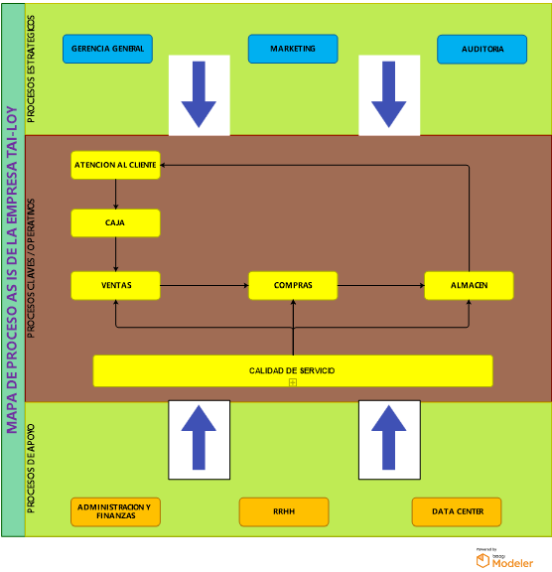

* + - 1. **Servicios TI (Tecnologías de Información)**
* Conectividad:
  + Wi-Fi para clientes en tiendas físicas.
  + Redes privadas virtuales (VPN) para acceso remoto seguro.
* Soporte Técnico:
  + Canales de atención: WhatsApp, correo electrónico.
* Servicios de Pre y Post Venta:
  + Plataformas de comercio electrónico.
  + Sistemas de gestión de pedidos.
  + Herramientas de seguimiento de envíos.
* Trabajo Colaborativo:
  + Plataformas de videoconferencia.
  + Herramientas de colaboración en línea.
  + Intranet corporativa.
    - 1. **Stakeholders Externos e Internos**

|  |  |
| --- | --- |
| **STAKEHOLDERS INTERNOS** | |
| **NOMBRE** | **DESCRIPCIÓN** |
| **Gerente General** | Es el propietario de la empresa y se encarga de gestionar las estrategias de la empresa. |
| **Asistente De Gerencia** | Apoya al Gerente General en la gestión operativa y administrativa. |
| **Administrador** | Persona encargada de gestionar todos los procesos administrativos y estratégicos de la empresa, se encarga de la logística, de la contratación de personal y de gestionar el almacén. |
| **Vendedores** | Personas encargadas de realizar el proceso de venta, de interactuar con el cliente y brindar soporte sobre sus inquietudes o fallas respecto al producto que ha adquirido. |
| **Contador** | Persona encargada de registrar, organizar y brindar la información de cada una de las transacciones realizadas por la empresa. |
| **Jefe De Almacén** | Se encarga de supervisar todas las actividades dentro del almacén. |
| **Estibadores** | Se encarga de la recepción de los productos y posterior ubicación en su lugar de almacenamiento. |
| **Director De RRHH** | Responsable del reclutamiento de empleados dentro de la empresa y llevar su respectivo control. |
| **Director De Marketing** | Encargado de gestionar los recursos disponibles y con el propósito de contribuir a alcanzar los objetivos globales de la empresa. |
| **Administrador De Tienda** | Responsable de la planificación, organización, gestión de las actividades que se desarrollan en tienda (internas y externas). |
| **Gondolero** | Responsable de reposición de productos en góndolas según marca y tipo, así como cambios de precio, ingreso de promociones y cambios de Lay Out. |
| **Auxiliar De Almacén De Tienda** | Encargado de apoyar en el almacén de la tienda, sacando los productos para despacho y realizando la reposición de mercadería. |
| **Cajero** | Se encargará de garantizar las operaciones de caja, realizando la cobranza de los productos que compre cada cliente que asiste a tienda. |
| **Vendedor De Mostrador** | Encargado de ofrecer los productos de tienda informando al cliente sobre la variedad, la calidad y las características más resaltante de los productos. |
| **Sub Administrador De Tienda** | Brindar soporte al Administrador de Tienda en la planificación, organización, gestión las actividades que se desarrollan en tienda (internas y externas). |
| **Auxiliar De Almacén** | Realizar correcto picking por órdenes de transporte y correcta estiba. |
| **Auxiliar De Producción** | Extraer los ítems de las posiciones establecidas en las ordenes de trabajo para la preparación de los pedidos en el Centro de Distribución |
| **Asistente De Programación De Ruta** | Controlar en ingreso y salida de transporte. |
| **Coordinador De Transporte** | Realizar seguimiento y monitorear a los proveedores para cumplir con horarios, cantidad solicitada, mercadería en buen estado y despacho correcto. |
| **Operador De Apilador** | Estibar y desestibar la mercadería que se despacha e ingresa al almacén. Es necesario haber realizado capacitación en uso de apilador. |
| **Analista De Planeamiento De Operaciones** | Analizar la información y las actividades del área de Planeamiento. |
| **Representante De Servicio Al Cliente** | Responsable del mantenimiento de la cartera de clientes, ingreso de pedidos, cotizaciones, entre otros. |
| **Asistente De Comunicación Interna** | Ejecutar estrategias de comunicación interna proponiendo mejoras a estas, realizar contenido para la comunicación interna de la empresa. |
| **Asistente De Capacitación** | Asegurar el cumplimiento del Plan de Capacitaciones |
| **Asistente De Almacén Externo** | Realizar trabajo Inhouse para cliente de la empresa. |
| **Analista Programador Web** | Velar porque los procesos del área y que son de responsabilidad del puesto se cumplan a cabalidad. |
| **Diseñador Web - Front End** | Organizar la información del área y exponerla mediante herramientas de visualización de datos, Crear y mantener los dashboard de gestión humana actualizados, Mejora continua y soporte al HRM, Programar softwares internos de talento humano. |
| **Analista De Selección** | Buscar, identificar y seleccionar a los candidatos ideales para un puesto de trabajo de acuerdo a los requerimientos de la empresa. |
| **Practicante De Ventas** | Dar soporte en requerimientos comerciales y consolidar proyecciones semanales de ventas. |
| **Trabajador Social** | Gestionar y ejecutar los procesos de bienestar. |
| **Analista Sap - Sd** | Velar porque los procesos del área y que son de responsabilidad del puesto se cumplan a cabalidad. |
| **Promotor De Ventas** | Brindar soporte en tiendas como promotor de marca OVE. |

|  |  |
| --- | --- |
| **STAKEHOLDERS EXTERNOS** | |
| **NOMBRE** | **DESCRIPCIÓN** |
| **Cliente** | Todos los clientes de la empresa, tanto clientes recurrentes como nuevos. |
| **Municipalidad de San Isidro** | La municipalidad puede no tener interés, pero por disponibilidades municipales la empresa puede cerrar. |
| **Sunat** | Supervisa el buen funcionar de los negocios y empresas, tiene el poder de cerrar la empresa. |
| **Políticas de Gobierno** | Las Políticas de Gobierno son las acciones de gobierno, que buscan dar respuesta a diversas necesidades de la sociedad que pueden influir fuertemente en la empresa. |
| **Desastres naturales y pandemias** | Estos efectos pueden influir en un detenimiento de las funciones de la empresa o sus procesos clave. |
| **Grupo San Pablo** | Cliente del sector salud, emplea productos y servicios tecnológicos en su red de clínicas y hospitales. |
| **UCV (Universidad César Vallejo)** | Cliente del sector educativo, busca tecnología para mejorar la experiencia de sus estudiantes y la gestión académica. |
| **USMP (Universidad de San Martín de Porres)** | Cliente del sector educativo, emplea productos y servicios tecnológicos para sus operaciones académicas y administrativas. |
| **La Contraloría General de la República del Perú** | Entidad gubernamental que supervisa las operaciones de Laitoy y otras empresas para asegurar su buen funcionamiento. |
| **Perufarma** | Cliente del sector farmacéutico, busca soluciones tecnológicas para mejorar la distribución de medicamentos. |
| **Saga Falabella** | Cliente del sector retail, utiliza soluciones tecnológicas para mejorar su cadena de suministro y operaciones de tienda. |
| **Los Portales** | Cliente del sector inmobiliario, proporciona servicios y espacios Tailoy. |
| **Securitas** | Proveedor de servicios de seguridad, ayuda a Tailoy en la protección de instalaciones y datos. |

* 1. **DIAGNÓSTICO SITUACIONAL DE LA EMPRESA Y SOLUCIÓN**
     1. **Análisis de la Problemática en cada una de las áreas de la empresa**
     2. **Alternativas de Solución (Ingeniería de Procesos)**
  2. **OBJETIVOS Y ALCANCE DEL PROYECTO**
     1. **Objetivo general**
     2. **Objetivos específicos**
     3. **Alcance del Proyecto**
  3. **JUSTIFICACIÓN DEL PROYECTO**
     1. **Justificación Técnica**
     2. **Justificación Operativa**
     3. **Justificación Económica (Costo del Proyecto)**
  4. **REQUERIMIENTOS DEL PROYECTO**
     1. **Requerimientos de Hardware**
     2. **Requerimientos de Software**
     3. **Recursos Humanos**

1. **PLANTEAMIENTO DEL PROYECTO (INGENIERÍA DE PROCESOS)**
   1. **METODOLOGÍAS DE IMPLEMENTACIÓN DE INGENIERÍA DE PROCESOS**
      1. **Metodología BPA (Analisys Process Business)**
      2. **Metodología BPM (Management Process Business)**
      3. **PHVA (PDCA)**

* **Planear**
* **Formato de equipo**:
* **Problemática:**
* **Hacer (Ejecutar)**
* **Verificar**
* **Actuar (Ajustar)**
* **Objetivo cumplido:**
* Objetivo no cumplido:
  + 1. **Metodología IDEF**
       1. **IDEF de Procesos**